متوسطة صغير عبد الله وادي جر. التاريخ : 18 ماي 2016
الاختبار الثّالث في الرّياضيات
المدّة : ساعتان. المستوى : الأولى متوسط
ــــــــــــــــــــــــــــــــــــــــــــــــــــــــــــــــــــــــــــــــــــــــــــــــــــــــــــــــــــــــــــــــــــــــــــــــــــــــــــــــــــــــــــــــــــــــ
التّمرين الأوّل: 1 ـ حل المعادلتين :$2540-⊡=600$ ، $4×⊡=6$
2 ـ يملك أحمد مبلغ $2540$ دينارا ، كما يملك أخوه زيد مبلغا أقل منه بـ : $600$دينارا.
أ ـ مثّل الوضعية بمخطط.
ب ـ عبّر عن هذه الوضعيّة بمعادلة.
جـ ـ ما هو المبلغ الذي يملكه زيد؟
3 | 5 | 2 | 1,5
12 | 15 | 6 | 9

التّمرين الثّاني :1ـ إشرح لماذا الجدوّل المقابل لا يمثل تناسبيّة؟
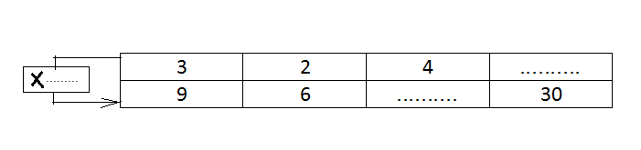
2 ـ إذا كان الجدوّل الآتي وضعيّة تناسبيّة ،
أتممه بما يناسب :
Belhocine : https://prof27math.weebly.com/
التّمرين الثّالث:ينظم التّلميذ سعيد وقته لمراجعة الدّروس في المنزل ، فيجعل لذلك 20ساعة خلال الأسبوع .حـــــــــــيث يخصص 4ساعات لمادة اللّغة العربيّة ، و6ساعات للرّياضيات ، و2ساعة للفرنسيّة و1ساعة للعلوم وباقي السّاعات لبقيّة المواد الأخرى.
1 ـ أحسب عدد ساعات مراجعة بقيّة المواد.
2 ـ نظّم هذه المعطيات في جدوّل.
3 ـ مثّل هذه المعطيات بمخطط مستطيلات(أعمدة).

المسألة:يوجد في إحدى البلديات خزان ماء على شكل متوازي مستطيلات أبعاده :$10m , 6m ; 8m$
الجزء 1: 1 ـ أحسب حجم هذا الخزان بالمتر المكعب.
2 ـ حوّل هذا الحجم إلى اللّتر.
الجزء 2 : إذا كان هذا الخزان مملوء بالماء ، واستهلك منه سكان البلدية ما نسبته $30\%$.
1 ـ أحسب حجم الماء المستهلك باللّتر.
2 ـ أحسب حجم الماء الباقي في الخزان.
الجزء3 : قامت البلديّة بصنع مجسم صغير لهذا الخزان بمقياس $\frac{1}{200}$ .
1 ـ أحسب كم يصبح البعد $10m$ في هذا المجسم بالسّنتيمتر؟.
2 ـ يبعد الخزان عن مقر البلديّة بمسافة على مخطط رسم بمسافة$13cm$ ، إذا كان مقياس هذا المخطط هو
$\frac{1}{2000}$ ، أحسب المسافة الحقيقيّة بين مقر البلديّة والخزان بالمتر.
موفقون

